ООО «Архивариус»
Челябинская обл., г. Магнитогорск, пр. Металлургов, д.12
archivar.ru

Внесение изменений в генеральный план и
правила землепользования и застройки
Красносельского сельского поселения
Увельского муниципального района Челябинской области

ГЕНЕРАЛЬНЫЙ ПЛАН

Том I
Положение о территориальном планировании

Шифр: А-42.856-17 ГП.ПТП

Заказчик: Администрация Увельского муниципального района Челябинской области

Директор ООО «Архивариус» К. Н. Гребенщиков

Магнитогорск, 2017 г.

СОСТАВ ПРОЕКТА
Генеральный план

Основная часть проекта
Том I шифр А-42.856-17 ГП.ПТП
Положение о территориальном планировании.
Том I.I шифр А-42.856-17 ГП.ОЧП
Графические материалы:
№п/п | Наименование | Лист | Масштаб
1 | 2 | 3 | 4
1 | Карта планируемого размещения объектов местного значения.  Карта границ населенных пунктов.  Карта функциональных зон. | ГП.ОЧП-1 | 1:25000
2 | Карта планируемого размещения объектов местного значения.  Карта границ населенного пункта.  Карта функциональных зон.  с.Красносельское | ГП.ОЧП-2 | 1:5000
3 | Карта планируемого размещения объектов местного значения.  Карта границ населенного пункта.  Карта функциональных зон.  п.Михири | ГП.ОЧП-3 | 1:5000
4 | Карта планируемого размещения объектов местного значения.  Карта границ населенного пункта.  Карта функциональных зон.  п.Сухарыш | ГП.ОЧП-4 | 1:5000

Материалы по обоснованию проекта
Том II шифр А-42.856-17 ГП.ПЗ
Пояснительная записка.
Том II.I шифр А-42.856-17 ГП.МОП
Графические материалы:
№п/п | Наименование | Лист | Масштаб
1 | 2 | 3 | 4
1 | Карта размещения проектируемой территории в структуре района | ГП.МОП-1 | б/м
2 | Карта расположения объектов местного значения поселения | ГП.МОП-2 | 1:25000
3 | Карта использования территории поселения с отображением особых экономических зон, особо охраняемых природных территорий федерального, регионального, местного значения, территорий объектов культурного наследия, зон с особыми условиями использования территорий | ГП.МОП-3 | 1:25000
4 | Карта ограничений | ГП.МОП-4 | 1:25000
5 | Карта транспортной инфраструктуры | ГП.МОП-5 | 1:25000
6 | Карта инженерной инфраструктуры и инженерного благоустройства | ГП.МОП-6 | 1:25000
7 | Карта территорий, подверженных риску возникновения чрезвычайных ситуаций природного и техногенного характера | ГП.МОП-7 | 1:25000

Правила землепользования и застройки

Том III шифр А-42.856-17 ПЗЗ.ПЗ
Пояснительная записка.
Том III.I шифр А-42.856-17 ПЗЗ
Графические материалы:
№п/п | Наименование | Лист | Масштаб
1 | 2 | 3 | 4
1 | Карта градостроительного зонирования территории.  Карта границ зон с особыми условиями использования территории. | ПЗЗ-1 | 1:25000
2 | Карта градостроительного зонирования территории.  Карта границ зон с особыми условиями использования территории.  с.Красносельское | ПЗЗ-2 | 1:5000
3 | Карта градостроительного зонирования территории.  Карта границ зон с особыми условиями использования территории.  п.Михири | ПЗЗ-3 | 1:5000
4 | Карта градостроительного зонирования территории.  Карта границ зон с особыми условиями использования территории.  п.Сухарыш | ПЗЗ-4 | 1:5000

Запись главного архитектора

Настоящий проект разработан с соблюдением действующего законодательства в области архитектурной деятельности и градостроительства, техническими регламентами и санитарно-эпидемиологическими нормами.
Генеральный план соответствует требованиям статьи 23 Градостроительного кодекса Российской Федерации от 29.12.2004 г. № 190-ФЗ.

Главный архитектор проекта _________________ А.С. Компаниец

Состав участников проекта

Директор, главный архитектор ООО «Архивариус», канд. арх., член САР РФ  Руководитель архитектурно-планировочной мастерской №1, ГАП  Руководитель архитектурно-планировочной мастерской №2, ГАП  Архитекторы  Инженеры-проектировщики  Инженеры-картографы  Кадастровые инженеры  Инженеры технического отдела | К.Н. Гребенщиков  Е.С. Левшунова  А.С. Компаниец  Д.С. Герасева  М.С. Зюзина  В.В. Герасина  П.В.Гинтер  А.И.Красноперов  М.Н. Клементьева  Р.М. Мухаметгалин  Д.П. Плотникова  Т.Ю. Данилейко

Содержание

ВВЕДЕНИЕ 6
1. СВЕДЕНИЯ О ВИДАХ, НАЗНАЧЕНИИ И НАИМЕНОВАНИЯХ ПЛАНИРУЕМЫХ ДЛЯ РАЗМЕЩЕНИЯ ОБЪЕКТОВ МЕСТНОГО ЗНАЧЕНИЯ ПОСЕЛЕНИЯ, ИХ ОСНОВНЫЕ ХАРАКТЕРИСТИКИ, ИХ МЕСТОПОЛОЖЕНИЕ (ДЛЯ ОБЪЕКТОВ МЕСТНОГО ЗНАЧЕНИЯ, НЕ ЯВЛЯЮЩИХСЯ ЛИНЕЙНЫМИ ОБЪЕКТАМИ, УКАЗЫВАЮТСЯ ФУНКЦИОНАЛЬНЫЕ ЗОНЫ), А ТАКЖЕ ХАРАКТЕРИСТИКИ ЗОН С ОСОБЫМИ УСЛОВИЯМИ ИСПОЛЬЗОВАНИЯ ТЕРРИТОРИЙ В СЛУЧАЕ, ЕСЛИ УСТАНОВЛЕНИЕ ТАКИХ ЗОН ТРЕБУЕТСЯ В СВЯЗИ С РАЗМЕЩЕНИЕМ ДАННЫХ ОБЪЕКТОВ 9
1.1 Сведения о видах, назначении и наименованиях планируемых для размещения объектов местного значения сельского поселения, их основные характеристики, их местоположение 10
1.2 Характеристики зон с особыми условиями использования территории 17
2. ПАРАМЕТРЫ ФУНКЦИОНАЛЬНЫХ ЗОН, А ТАКЖЕ СВЕДЕНИЯ О ПЛАНИРУЕМЫХ ДЛЯ РАЗМЕЩЕНИЯ В НИХ ОБЪЕКТАХ ФЕДЕРАЛЬНОГО ЗНАЧЕНИЯ, ОБЪЕКТАХ РЕГИОНАЛЬНОГО ЗНАЧЕНИЯ, ОБЪЕКТАХ МЕСТНОГО ЗНАЧЕНИЯ, ЗА ИСКЛЮЧЕНИЕМ ЛИНЕЙНЫХ ОБЪЕКТОВ 21
2.1 Параметры функциональных зон 21
2.2 Сведения о планируемых для размещения объектах федерального значения, объектах регионального значения, объектах местного значения, за исключением линейных объектов 22
Карта планируемого размещения объектов местного значения. Карта границ населенных пунктов. Карта функциональных зон 27
Карта планируемого размещения объектов местного значения. Карта границ населенных пунктов. Карта функциональных зон. с.Красносельское 28
Карта планируемого размещения объектов местного значения. Карта границ населенных пунктов. Карта функциональных зон. п.Михири 29
Карта планируемого размещения объектов местного значения. Карта границ населенных пунктов. Карта функциональных зон. п.Сухарыш 30

ВВЕДЕНИЕ

Проект разработан ООО «Архивариус» по заказу Администрации Увельского муниципального района Челябинской области (Муниципальный контракт №134 от 27.07.2017) в соответствии с:
- Градостроительным кодексом РФ от 29.12.2004 № 190-ФЗ;
- Земельным Кодексом РФ от 25.10.2001 № 136-ФЗ;
- Водным Кодексом РФ от 03.06.2006 № 74-ФЗ;
- Лесным Кодексом РФ от 04.12.2006 № 200-ФЗ;
- Федеральным законом от 06.10.2003 № 131-ФЗ «Об общих принципах организации местного самоуправления в РФ»;
- Федеральным законом от 18.06.2001 № 78-ФЗ «О землеустройстве»;
- Федеральным законом от 14.03.1995 № 33-ФЗ «Об особо охраняемых территориях»;
- Федеральным законом от 25.06.2002 № 73-ФЗ «Об объектах культурного наследия, памятниках истории и культуры народов Российской Федерации»;
- Федеральным законом от 30.03.1999 № 52-ФЗ «О санитарно-эпидемиологическом благополучии населения»;
- Федеральным законом от 21.12.1994 № 68-ФЗ «О защите населения и территорий от чрезвычайных ситуаций природного и техногенного характера»;
- Федеральным законом от 10.01.2002 № 7-ФЗ «Об охране окружающей среды»;
- Федеральным законом от 21.12.1994 № 69-ФЗ «О пожарной безопасности»;
- Федеральным законом от 24.07.2007 № 221-ФЗ «О государственном кадастре недвижимости»;
- СНиП 11-04-2003 «Инструкция о порядке разработки, согласования, экспертизы и утверждения градостроительной документации»;
- Методическими рекомендациями по разработке проектов генеральных планов поселений и городских округов (утв. Приказом Министерства регионального развития РФ от 26.05.2011 г. № 244);
- СП 42.13330.2016 «СНиП 2.07.01-89* Градостроительство. Планировка и застройка городских и сельских поселений» (утв. Приказом Минстроя России от 30.12.2016 г. № 1034/пр);
- СанПиН 2.2.1/2.1.1.1200-03 «Санитарно-защитные зоны и санитарная классификация предприятий, сооружений и иных объектов»;
- Действующим законодательством в области архитектурной деятельности и градостроительства, строительными и санитарно-эпидемиологическими нормами;
- Постановлением Правительства РФ от 3.02.2014 № 71 «Об утверждении Правил направления органами государственной власти и органами местного самоуправления документов, необходимых для внесения сведений в государственный кадастр недвижимости, в федеральный орган исполнительной власти, уполномоченный в области государственной регистрации прав на недвижимое имущество и сделок с ним, кадастрового учета и ведения государственного кадастра недвижимости, а также о требованиях к формату таких документов в электронной форме»;
- Постановлением Правительства РФ от 30.07.2009 № 621 «Об утверждении формы карты (плана) объекта землеустройства и требований к ее составлению»;
- Приказом Минэкономразвития России от 07.12.2016 N 793 «Об утверждении Требований к описанию и отображению в документах территориального планирования объектов федерального значения, объектов регионального значения, объектов местного значения»;
- Приказом Министерства регионального развития РФ от 27.03.2012 № 69 «Об утверждении порядка согласования проектов документов территориального планирования муниципальных образований, состава и порядка работы согласительной комиссии при согласовании проектов документов территориального планирования муниципальных образований»;
- Приказом Министерства регионального развития РФ от 01.09.2014 № 540 «Об утверждении классификатора видов разрешенного использования земельных участков»;
- Приказом Министерства экономического развития Российской Федерации от 20.10.2010 № 503 «Об установлении требований к формату документов, представляемых в электронном виде в процессе информационного взаимодействия при ведении государственного кадастра недвижимости»;
- Приказом от 1.08.2014 г. № П/369 "О реализации информационного взаимодействия при ведении государственного кадастра недвижимости в электронном виде";
- Приказом Минэкономразвития России от 3.06.2011 № 267 «Об утверждении порядка описания местоположения границ объектов землеустройства»;
- Решением Собрания депутатов Увельского муниципального района Челябинской области от 30.11.2016 №60 «Об утверждении местных нормативов градостроительного проектирования сельских поселений Увельского муниципального района Челябинской области».
При разработке генерального плана использованы следующие материалы:
1. Утвержденная градостроительная документация:
- Схема территориального планирования Российской Федерации в области здравоохранения, утвержденная Распоряжением Правительства Российской Федерации от 22.12.2012 №2607-р;
- Схема территориального планирования Российской Федерации в области высшего профессионального образования, утвержденная Распоряжением Правительства Российской Федерации от 26.02.2013 №247-р;
- Схема территориального планирования Российской Федерации в области федерального транспорта (железнодорожного, воздушного, морского, внутреннего водного транспорта) и автомобильных дорог федерального значения, утвержденная Распоряжением Правительства Российской Федерации от 19.03.2013 №384-р;
- Схема территориального планирования Российской Федерации в области федерального транспорта (в части трубопроводного транспорта), утвержденная Распоряжением Правительства Российской Федерации от 13.08.2013 №1416-р;
- Схема территориального планирования Российской Федерации в области энергетики, утвержденная Распоряжением Правительства Российской Федерации от 11.11.2013 №2084-р;
- Схема территориального планирования Челябинской области, утвержденная Постановлением Правительства Челябинской области от 24.11.2008 г. №389-П;
- Схема территориального планирования Увельского муниципального района, утвержденная решением Собрания депутатов Увельского муниципального района от 12.02.2012 № 8;
- Генеральный план Красносельского сельского поселения, утвержденный Собранием депутатов Увельского муниципального района от 13.12.2012 №80;
- Правила землепользования и застройки Красносельского сельского поселения, утвержденные Собранием депутатов Увельского муниципального района от 17.10.2013 №65 в редакции, утвержденной решением Собрания депутатов Увельского муниципального района от 26.01.2017 №4;
2. Исходные данные, выданные Администрацией Увельского муниципального района Челябинской области, в т.ч. техническое задание.
3. Границы соседних землевладений, отводов участков под все виды использования сформированы на основании кадастрового плана территории (выписка из государственного кадастра недвижимости), предоставленного филиалом федерального государственного бюджетного учреждения «Федеральная кадастровая палата Федеральной службы государственной регистрации, кадастра и картографии» по Челябинской области.

Общая часть

В составе генерального плана выполнены следующие основные виды работ:
1. Содержание и структура текстовой и графической частей приведены в соответствие с действующим федеральным и областным законодательством в сфере градостроительства. Разработаны 2 тома текстовых материалов – Положение о территориальном планировании и Пояснительная записка в составе материалов по обоснованию, перечень карт в соответствии с Градостроительным кодексом РФ от 29.12.2004 № 190-ФЗ;
2. Содержание и структура графических материалов приведены в соответствие с Приказом Минэкономразвития России от 07.12.2016 №793 «Об утверждении требований к описанию и отображению в документах территориального планирования объектов федерального значения, объектов регионального значения, объектов местного значения»;
3. Откорректированы границы населенных пунктов, учитывая включение и исключение земельных участков в границы населенных пунктов в соответствии с кадастровым делением земель. Границы населенных пунктов подверглись корректировке в целях исключения пересечений с существующими участками, поставленными на учет. Подробная информация содержится в гл.7 А-42.856-17 ГП.ПЗ.
5. Границы функциональных зон, в целях более эффективного использования земельных участков в связи с изменившимися экономическими условиями. Границы всех функциональных зон подверглись корректировке в целях более оптимального зонирования территорий, формирования жилых зон для новой застройки, исключения пересечений с существующими участками, поставленными на учет. Существующее зонирование преимущественно сохраняется, в т.ч. в границах населенных пунктов сохраняются зоны сельскохозяйственного использования и другие, обусловленные расположением существующих объектов и видов деятельности;
6. Объекты федерального, регионального и местного значения приведены в соответствие с утвержденными документами территориального планирования и программами развития. Подробная информация содержится в гл.1, 4, 5 А-42.856-17 ГП.ПЗ, п.2.2 А-42.856-17 ГП.ПТП;
7. Объекты капитального строительства местного значения приведены в соответствие с НГП. Подробная информация содержится в п.2.2.4-2.2.11 А-42.856-17 ГП.ПЗ, п.2.2 А-42.856-17 ГП.ПТП;
8. Классификация дорожно-уличной сети, в соответствии со СП 42.13330.2016 «СНиП 2.07.01-89* Градостроительство. Планировка и застройка городских и сельских поселений». Подробная информация содержится в п.2.2.9.2 А-42.856-17 ГП.ПЗ;
9. Ограничения использования территорий. Подробная информация содержится в п.2.3 А-42.856-17 ГП.ПЗ, п.1.2 А-42.856-17 ГП.ПТП;
10. Мероприятия по охране окружающей среды. Подробная информация содержится в п.3.10 А-42.856-17 ГП.ПЗ;
11. Защита от чрезвычайных ситуаций природного и техногенного характера. Подробная информация содержится в гл.6 А-42.856-17 ГП.ПЗ.
В соответствии со статьей 23 Градостроительного кодекса РФ Генеральный план поселения содержит:
1) положение о территориальном планировании;
2) карту планируемого размещения объектов местного значения поселения или городского округа;
3) карту границ населенных пунктов (в том числе границ образуемых населенных пунктов), входящих в состав поселения или городского округа;
4) карту функциональных зон поселения или городского округа.
Положение о территориальном планировании, содержащееся в генеральном плане, включает в себя:
1) сведения о видах, назначении и наименованиях планируемых для размещения объектов местного значения поселения, городского округа, их основные характеристики, их местоположение (для объектов местного значения, не являющихся линейными объектами, указываются функциональные зоны), а также характеристики зон с особыми условиями использования территорий в случае, если установление таких зон требуется в связи с размещением данных объектов;
2) параметры функциональных зон, а также сведения о планируемых для размещения в них объектах федерального значения, объектах регионального значения, объектах местного значения, за исключением линейных объектов.
На картах соответственно отображаются:
1) планируемые для размещения объекты местного значения поселения, городского округа, относящиеся к следующим областям:
а) электро-, тепло-, газо- и водоснабжение населения, водоотведение;
б) автомобильные дороги местного значения;
в) физическая культура и массовый спорт, образование, здравоохранение, утилизация и переработка бытовых и промышленных отходов в случае подготовки генерального плана городского округа;
г) иные области в связи с решением вопросов местного значения поселения, городского округа;
2) границы населенных пунктов (в том числе границы образуемых населенных пунктов), входящих в состав поселения или городского округа;
3) границы и описание функциональных зон с указанием планируемых для размещения в них объектов федерального значения, объектов регионального значения, объектов местного значения (за исключением линейных объектов) и местоположения линейных объектов федерального значения, линейных объектов регионального значения, линейных объектов местного значения.

Расчетные сроки проекта.

Проектом определено развитие муниципального образования до 2047 года (расчетный срок ГП - 30 лет), с выделением мероприятий, подлежащих первоочередной реализации - до 2027 года (1 очередь - 10 лет). Исходный год - 2017г.

1. СВЕДЕНИЯ О ВИДАХ, НАЗНАЧЕНИИ И НАИМЕНОВАНИЯХ ПЛАНИРУЕМЫХ ДЛЯ РАЗМЕЩЕНИЯ ОБЪЕКТОВ МЕСТНОГО ЗНАЧЕНИЯ ПОСЕЛЕНИЯ, ИХ ОСНОВНЫЕ ХАРАКТЕРИСТИКИ, ИХ МЕСТОПОЛОЖЕНИЕ (ДЛЯ ОБЪЕКТОВ МЕСТНОГО ЗНАЧЕНИЯ, НЕ ЯВЛЯЮЩИХСЯ ЛИНЕЙНЫМИ ОБЪЕКТАМИ, УКАЗЫВАЮТСЯ ФУНКЦИОНАЛЬНЫЕ ЗОНЫ), А ТАКЖЕ ХАРАКТЕРИСТИКИ ЗОН С ОСОБЫМИ УСЛОВИЯМИ ИСПОЛЬЗОВАНИЯ ТЕРРИТОРИЙ В СЛУЧАЕ, ЕСЛИ УСТАНОВЛЕНИЕ ТАКИХ ЗОН ТРЕБУЕТСЯ В СВЯЗИ С РАЗМЕЩЕНИЕМ ДАННЫХ ОБЪЕКТОВ

1.1 Сведения о видах, назначении и наименованиях планируемых для размещения объектов местного значения сельского поселения, их основные характеристики, их местоположение

Проектом предусмотрено размещение объектов местного значения в области электроснабжения, газоснабжения, автомобильных дорог, образования, физической культуры и массового спорта, а также обеспечения связью, теплоснабжением, водоснабжением, водоотведением, объектами коммунально-бытовых услуг, социального обеспечения, объектами культуры. Состав и размещение объектов жилищного строительства, торговли, сферы услуг, аптек, мобильных объектов, инженерной инфраструктуры необходимо предусмотреть при разработке проектов планировок.

Таблица 1
Сведения о видах, назначении и наименованиях планируемых для размещения объектов местного значения, их основные характеристики, их местоположение
Вид | Назначение | Наименование | Местоположение | Характеристики ЗОУИТ | Основные характеристики
ОКС учебно-образовательного назначения
1 очередь
Нежилое здание | Школьное образование | Средняя общеобразовательная школа с внешкольными учреждениями | с.Красносельское | - | 500 мест  27 мест
Нежилое здание | Дошкольное и школьное образование | Детский сад с начальной школой | с.Красносельское,  ППТ северо-восточной части села, 12 га | - | 90/30 мест
Нежилое здание | Школьное образование | Начальная общеобразовательная школа с внешкольными учреждениями (реконструкция) | п.Михири | - | 23 места  3 места
Нежилое здание | Школьное образование | Начальная общеобразовательная школа с внешкольными учреждениями (реконструкция) | п.Сухарыш | - | 29 мест  4 места
ОКС культурно-досугового назначения
1 очередь
Нежилое здание | Культурный досуг | Летняя танцевальная площадка | с.Красносельское | - | 500 кв.м
Нежилое здание | Культурный досуг | Сельский клуб с организацией спортивно-тренажерного зала (реконструкция) | п.Михири | - | 60 мест  15 кв.м общей площади
Нежилое здание | Культурный досуг | Сельский клуб с организацией спортивно-тренажерного зала, библиотеки (реконструкция) | п.Сухарыш | - | 75 мест  20 кв.м общей площади  1,5 тыс. ед. хранения
ОКС спортивного назначения
1 очередь
Сооружение | Массовый спорт | Стадион с беговой дорожкой, посадочными местами с площадками для различных видов спорта и хоккейный корт | с. Красносельское | - | 15000 кв.м
Сооружение | Массовый спорт | Хоккейная коробка | п.Сухарыш | - | 1800 кв.м
Сооружение | Массовый спорт | Хоккейная коробка | п.Михири | - | 1800 кв.м
Сооружение | Массовый спорт | Хоккейная коробка | с. Красносельское | - | 1800 кв.м
Сооружение | Массовый спорт | Волейбольная площадка | п.Сухарыш | - | 162 кв.м
Сооружение | Массовый спорт | Волейбольная площадка | п.Михири | - | 162 кв.м
Сооружение | Массовый спорт | Волейбольная площадка | с. Красносельское | - | 162 кв.м
Сооружение | Массовый спорт | Площадка ГТО | п.Сухарыш | - | 225 кв.м
Сооружение | Массовый спорт | Площадка ГТО | п.Михири | - | 225 кв.м
Сооружение | Массовый спорт | Площадка ГТО | с. Красносельское | - | 225 кв.м
Нежилое здание | Массовый спорт | Многофункциональный центр | с. Красносельское | - | Спортивно-тренажерный зал повседневного обслуживания 115 кв.м общей площади;  Спортивный зал 432 кв.м площади пола;  Бассейн площадью зеркала воды 153 кв.м;  Банно-оздоровительный комплекс на 14 мест;  Гостиница на 13 мест
ОКС социального обеспечения
1 очередь
Нежилое здание | Социальное обслуживание | Магазин смешанных товаров | с.Красносельское,  ППТ северо-восточной части села, 12 га | - | 120 кв.м торговой площади
Нежилое здание | Социальное обслуживание | Многофункциональный центр | с.Красносельское | - | Магазин 774 кв.м торговой площади  Аптека 29 кв.м общей площади  Раздаточный пункт молочной кухни 29 кв.м общей площади  Предприятие общественного питания на 65 мест  Предприятие бытового обслуживания на 8 мест  Отделение банка
Нежилое здание | Социальное обслуживание | Многофункциональный центр | п.Михири | - | Магазин 96 кв.м торговой площади  Раздаточный пункт молочной кухни 4 кв.м общей площади  Предприятие общественного питания на 10 мест
Нежилое здание | Социальное обслуживание | Многофункциональный центр | п.Сухарыш | - | Магазин 72 кв.м торговой площади  Раздаточный пункт молочной кухни 5 кв.м общей площади  Предприятие общественного питания на 10 мест
Нежилое здание | Социальное обслуживание | Многофункциональный центр | с.Красносельское | СЗЗ -50 м | Производственное предприятие бытового обслуживания малой мощности централизованного выполнения заказов на 6 рабочих мест;  Предприятие по стирке белья (фабрика-прачечная) на 82 кг/смену  Прачечная самообслуживания, мини-прачечная на 41 кг/смену  Предприятия по химчистке 5 кг/смену  Фабрики-химчистки 5 кг/смену  Химчистка самообслуживания, мини 2 кг/смену
Нежилое здание | Религиозное | Комплекс прихода Свято-Вознесенского храма и монастыря (реконструкция) | с.Красносельское | - | 1 объект
ОКС производственного и коммунально-складского назначения
1 очередь
Нежилое здание | Обслуживание и ремонт транспортных средств | Отапливаемый бокс с помещениями для технического обслуживания и ремонта школьных автобусов с площадкой полигоном для их технической диагностики | с.Красносельское | СЗЗ -100 м | на 4 автобуса
ОКС специального назначения
1 очередь
Сооружение | Ритуальная деятельность | Кладбище | около с.Красносельское | СЗЗ – 50 м | 10,19 га
ОКС транспортной инфраструктуры
1 очередь
Сооружение | Обслуживание автотранспорта | Станция технического обслуживания | с.Красносельское | СЗЗ - 50м | на 4 поста
ОКС инженерной инфраструктуры
ОКС электроэнергетики
1 очередь
Сооружение | Электроснабжение | Трансформаторная подстанция | с.Красносельское,  ППТ северо-восточной части села, 12 га | Охранная зона - 10 м | 160 кВа
Сооружение | Электроснабжение | Дизельная электростанция | с.Красносельское,  ППТ северо-восточной части села, 12 га | Охранная зона - 10 м | 60 кВт
Сооружение | Электроснабжение | Дизельная электростанция | с.Красносельское,  ППТ северо-восточной части села, 12 га | Охранная зона - 10 м | 6 кВт
Сооружение | Электроснабжение | Отпаечная ВЛ-10 кВ от опоры №01 ВЛ10 кВ «Сухарыш», пункт секционирования с ПКУ-10 кВ, КТП-6/10 кВ, ЛЭП-10 кВ от КТП-6/10 кВ, пункт секционирования с ПКУ-10 кВ в п.Михири | п.Сухарыш-п.Михири | Охранная зона - 10 м от крайних проводов | Протяженность 3,9 км
Сооружение | Электроснабжение | Трансформаторная подстанция 10/04 кВ | п.Сухарыш | Охранная зона - 10 м | 1 объект
Сооружение | Электроснабжение | Трансформаторная подстанция 10/04 кВ | п.Михири | Охранная зона - 10 м | 1 объект
Сооружение | Электроснабжение | Сети электроснабжения 0,4кВ | по основным, местным улицам и дорогам с.Красносельское | Охранная зона - 2 м от крайних проводов | Протяженность, 6,45 км
Сооружение | Электроснабжение | Сети электроснабжения 0,4кВ | по основным, местным улицам и дорогам п.Михири | Охранная зона - 2 м от крайних проводов | Протяженность 2,13 км
Сооружение | Электроснабжение | Сети электроснабжения 0,4кВ | по основным, местным улицам и дорогам п.Сухарыш | Охранная зона - 2 м от крайних проводов | Протяженность 3,63 км
ОКС водоснабжения
1 очередь
Сооружение | Водоснабжение | Водозаборная скважина с водоочистными сооружениями | с северной стороны от п.Михири | первый пояс ЗСО – 50 м | 24,44 тыс.м3/год
Сооружение | Водоснабжение | Сети водоснабжения | по основным, местным улицам и дорогам с.Красносельское | - | Протяженность 4,88 км
Сооружение | Водоснабжение | Сети водоснабжения | по основным, местным улицам и дорогам п.Михири | - | Протяженность 1,95 км
Сооружение | Водоснабжение | Сети водоснабжения | по основным, местным улицам и дорогам п.Сухарыш | - | Протяженность 4,41 км
ОКС водоотведения
Расчетный срок
Сооружение | Водоотведение | Канализационные очистные сооружения | с.Красносельское | СЗЗ - 150м | Мощность 0,48 тыс. м³/сут
Сооружение | Водоотведение | Канализационные очистные сооружения | на юго-западе от п.Михири | СЗЗ – 100м | Мощность 0,1 тыс. м³/сут
Сооружение | Водоотведение | Реконструкция КНС | с.Красносельское ул.Степная | СЗЗ – 20м | 1 объект
Сооружение | Водоотведение | КНС | с.Красносельское,  ППТ северо-восточной части села, 12 га | СЗЗ – 20м | 3 кВА
Сооружение | Водоотведение | Канализационный коллектор | вдоль дороги Михири-Сухарыш |  | Протяженность 5,47 км
Сооружение | Водоотведение | Сети канализации | по основным, местным улицам и дорогам с.Красносельское | - | Протяженность 12,02 км
Сооружение | Водоотведение | Сети канализации | по основным, местным улицам и дорогам п.Сухарыш | - | Протяженность 6,28 км
ОКС газоснабжения
1 очередь
Сооружение | Газоснабжение | ГРПШ | с.Красносельское,  ППТ северо-восточной части села, 12 га | охранная зона 10 м | 354,6 м3/ч
Сооружение | Газоснабжение | ГРПШ | п.Сухарыш | охранная зона 10 м | 1 объект
Сооружение | Газоснабжение | Газопровод высокого давления | п.Сухарыш | охранная зона 10 м | Протяженность 0,69 км
Сооружение | Газоснабжение | Газопровод низкого давления | По основным, местным улицам и дорогам п.Михири | охранная зона 3 метра со стороны провода и 2 метра – с противоположной стороны | Протяженность 2,13 км
Сооружение | Газоснабжение | Газопровод низкого давления | По основным, местным улицам и дорогам п.Сухарыш | охранная зона 3 метра со стороны провода и 2 метра – с противоположной стороны | Протяженность 3,63 км
ОКС теплоснабжения
1 очередь
Сооружение | Теплоснабжение | Блочно-модульная котельная | с.Красносельское,  ППТ северо-восточной части села, 12 га | СЗЗ -50м | 0,31 мВт
ОКС связи
1 очередь
Сооружение | Связь | Сети связи | по основным, местным улицам и дорогам с.Красносельское | Охранная зона 2 м с каждой стороны | Протяженность 20,86 км
Сооружение | Связь | Сети связи | по основным, местным улицам и дорогам п.Михири | Охранная зона 2 м с каждой стороны | Протяженность 2,94 км
Сооружение | Связь | Сети связи | по основным, местным улицам и дорогам п.Сухарыш | Охранная зона 2 м с каждой стороны | Протяженность 3,63 км

1.2 Характеристики зон с особыми условиями использования территории

В границах населенных пунктов устанавливаются следующие зоны с особыми условиями использования территории:
Санитарно-защитные зоны
В санитарно-защитной зоне не допускается размещать: жилую застройку, включая отдельные жилые дома, ландшафтно-рекреационные зоны, зоны отдыха, территории курортов, санаториев и домов отдыха, территорий садоводческих товариществ и коттеджной застройки, коллективных или индивидуальных дачных и садово-огородных участков, а также других территорий с нормируемыми показателями качества среды обитания; спортивные сооружения, детские площадки, образовательные и детские учреждения, лечебно-профилактические и оздоровительные учреждения общего пользования.
Санитарно-защитные зоны от сельскохозяйственных и производственно-коммунальных предприятий
Для предприятий устанавливаются следующие ориентировочные размеры санитарно-защитных зон:
- промышленные объекты и производства первого класса – 1000 м;
- промышленные объекты и производства второго класса – 500 м;
- промышленные объекты и производства третьего класса – 300 м;
- промышленные объекты и производства четвертого класса – 100 м;
- промышленные объекты и производства пятого класса – 50 м.
Полный перечень предприятий содержится в Томе II ПЗ.
Санитарно-защитные зоны от объектов инженерной инфраструктуры
- санитарно-защитная зона от трансформаторной подстанции – 20 м;
- санитарно-защитная зона от газорегуляторного пункта – 10 м;
- санитарно-защитная зона от газораспределительной станции – 300 м;
- санитарно-защитная зона от канализационных очистных сооружений – 100, 150, 300м;
- санитарно-защитная зона от локальных очистных сооружений – 15-30 м;
- санитарно-защитная зона от ливневых очистных сооружений – 15-30 м.
Санитарные разрывы
Характеристика и режим использования аналогичен режиму для санитарно-защитных зон.
Санитарные разрывы от линий железнодорожного транспорта
Величина санитарного разрыва для железнодорожных путей устанавливается в размере не менее 100 м.
Санитарные разрывы от автомобильных дорог
Величина санитарного разрыва от бровки земляного полотна автомобильных дорог до застройки необходимо принимать не менее для дорог:
- I, II, III категорий до жилой застройки — 100 м, до садоводческих, огороднических, дачных объединений — 50 м;
- IV категории до жилой застройки — 50 м, до садоводческих огороднических, дачных объединений — 25 м.
Санитарные разрывы от объектов сетевого хозяйства электроэнергетики
- ВЛ-500 кВ – 30 м по обе стороны от ВЛ.
Санитарные разрывы от магистральных трубопроводов
- магистральный газопровод «Бухара-Урал», отводы от «Бухара-Урал» до ГРС «Увельский», ГРС г. Южноуральск, ГРС пр/пл КС19 – 300 м.
- АГРС – 300 м.
Санитарные разрывы от сооружений для хранения легкового транспорта
Согласно СанПиН 2.2.1/2.1.1.1200-03, на территории располагаются санитарные разрывы от стоянок легкового транспорта.

Таблица 2
Разрыв от сооружений для хранения легкового автотранспорта до объектов застройки
Объекты, до которых исчисляется разрыв | Расстояние, м
 | Открытые автостоянки и паркинги вместимостью, машино-мест
 | 10 и менее | 11-50 | 51-100 | 101-300 | свыше 300
Фасады жилых домов и торцы с окнами | 10 | 15 | 25 | 35 | 50
Торцы жилых домов без окон | 10 | 10 | 15 | 25 | 35
Территории школ, детских учреждений, ПТУ, техникумов, площадок для отдыха, игр и спорта, детских | 25 | 50 | 50 | 50 | 50
Территории лечебных учреждений стационарного типа, открытые спортивные сооружения общего пользования, места отдыха населения (сады, скверы, парки) | 25 | 50 | по расчетам | по расчетам | по расчетам

Зооветеринарные разрывы
Установление зооветеринарных разрывов на местности производится в составе проектной документации на стадии генеральных планов сельскохозяйственных предприятий.
Водоохранные зоны

Таблица 3
Характеристика наиболее крупных рек
№ п/п | Наименование водотока | Длина реки, км | Ширина, м
 |  |  | водо-охранной зоны | прибрежной защитной полосы | береговой полосы общего пользования
1 | р.Увелька | 234 | 200 | 50 | 20
2 | р.Сухарыш | 43 | 100 | 50 | 20
3 | р.Селюзяк | 12 | 100 | 50 | 20
4 | р.Козловка | 15 | 100 | 50 | 20

Зоны санитарной охраны источников водоснабжения
Требуется разработка и утверждение проектов зон ЗСО для всех источников водоснабжения.
Подземный водозабор
Граница первого пояса устанавливается на расстоянии не менее 30 м от водозабора – при использовании защищенных подземных вод и на расстоянии не менее 50 м – при использовании недостаточно защищенных подземных вод. Граница второго и третьего пояса ЗСО определяется гидродинамическими расчетами.
Водопроводные сооружения
Граница первого пояса ЗСО водопроводных сооружений принимается на расстоянии:
- от стен запасных и регулирующих ёмкостей, фильтров и контактных осветлителей – не менее 30 м;
- от водонапорных башен – не менее 10 м;
- от остальных помещений (отстойники, реагентное хозяйство, склад хлора, насосные станции и др.) – не менее 15м.
Ширину санитарно-защитной полосы следует принимать по обе стороны от крайних линий водопровода:
а) при отсутствии грунтовых вод не менее 10 м при диаметре водоводов до 1 000 мм и не менее 20 м при диаметре водоводов более 1 000 мм;
б) при наличии грунтовых вод – не менее 50 м вне зависимости от диаметра водоводов.
Охранные зоны
Охранные зоны трубопроводов
Для газораспределительных сетей устанавливаются следующие охранные зоны:
а) вдоль трасс наружных газопроводов – в виде территории, ограниченной условными линиями, проходящими на расстоянии 2-х метров с каждой стороны газопровода;
б) вдоль трасс подземных газопроводов из полиэтиленовых труб при использовании медного провода для обозначения трассы газопровода – в виде территории, ограниченной условными линиями, проходящими на расстоянии 3 метров от газопровода со стороны провода и 2 метров – с противоположной стороны;
в) вдоль трасс наружных газопроводов на вечномерзлых грунтах независимо от материала труб – в виде территории, ограниченной условными линиями, проходящими на расстоянии 10 метров с каждой стороны газопровода;
г) вокруг отдельно стоящих газорегуляторных пунктов – в виде территории, ограниченной замкнутой линией, проведенной на расстоянии 10 метров от границ этих объектов. Для газорегуляторных пунктов, пристроенных к зданиям, охранная зона не регламентируется;
д) вдоль подводных переходов газопроводов через судоходные и сплавные реки, озера, водохранилища, каналы – в виде участка водного пространства от водной поверхности до дна, заключенного между параллельными плоскостями, отстоящими на 100 м с каждой стороны газопровода;
е) вдоль трасс межпоселковых газопроводов, проходящих по лесам и древесно – кустарниковой растительности, - в виде просек шириной 6 метров, по 3 метра с каждой стороны газопровода. Для надземных участков газопроводов расстояние от деревьев до трубопровода должно быть не менее высоты деревьев в течение всего срока эксплуатации газопровода.
Охранные зоны объектов электросетевого хозяйства
Охранные зоны устанавливаются:
а) вдоль воздушных линий электропередачи – в виде части поверхности участка земли и воздушного пространства (на высоту, соответствующую высоте опор воздушных линий электропередачи), ограниченной параллельными вертикальными плоскостями, отстоящими по обе стороны линии электропередачи от крайних проводов при неотклоненном их положении на следующем расстоянии, м:
2 – для ВЛ напряжением до 1 кВ;
10 – для ВЛ напряжением от 1 до 20 кВ;
15 – для ВЛ напряжением 35 кВ;
20 – для ВЛ напряжением 110 кВ;
25 – для ВЛ напряжением 220 кВ;
30 – для ВЛ напряжением 500 кВ;
б) вдоль подземных кабельных линий электропередачи – в виде части поверхности участка земли, расположенного под ней участка недр (на глубину, соответствующую глубине прокладки кабельных линий электропередачи), ограниченной параллельными вертикальными плоскостями, отстоящими по обе стороны линии электропередачи от крайних кабелей на расстоянии 1 метра (при прохождении кабельных линий напряжением до 1 киловольта под тротуарами – на 0,6 метра в сторону зданий и сооружений и на 1 метр в сторону проезжей части улицы);
в) вдоль подводных кабельных линий электропередачи – в виде водного пространства от водной поверхности до дна, ограниченного вертикальными плоскостями, отстоящими по обе стороны линии от крайних кабелей на расстоянии 100 метров;
г) вдоль переходов воздушных линий электропередачи через водоемы (реки, каналы, озера и др.) – в виде воздушного пространства над водной поверхностью водоёмов (на высоту, соответствующую высоте опор воздушных линий электропередачи), ограниченного вертикальными плоскостями, отстоящими по обе стороны линии электропередачи от крайних проводов при неотклоненном их положении для судоходных водоёмов на расстоянии 100 метров, для несудоходных водоёмов – на расстоянии, предусмотренном для установления охранных зон вдоль воздушных линий электропередачи.
Для электроподстанций размер санитарно-защитной зоны устанавливается в зависимости от типа (открытые, закрытые), Мощности на основании расчетов физического воздействия на атмосферный воздух, а также результатов натурных измерений.
Охранные зоны линий и сооружений связи
Устанавливаются охранные зоны с особыми условиями использования:
- для подземных кабельных и для воздушных линий связи и линий радиофикации, расположенных вне населенных пунктов на безлесных участках, - в виде участков земли вдоль этих линий, определяемых параллельными прямыми, отстоящими от трассы подземного кабеля связи или от крайних проводов воздушных линий связи и линий радиофикации не менее чем на 2 метра с каждой стороны;
- для морских кабельных линий связи и для кабелей связи при переходах через судоходные и сплавные реки, озера, водохранилища и каналы (арыки) – в виде участков водного пространства по всей глубине от водной поверхности до дна, определяемых параллельными плоскостями, отстоящими от трассы Морского кабеля на 0,25 Морской мили с каждой стороны или от трассы кабеля при переходах через реки, озера, водохранилища и каналы (арыки) на 100 метров с каждой стороны;
- для наземных и подземных необслуживаемых усилительных и регенерационных пунктов на кабельных линиях связи – в виде участков земли, определяемых замкнутой линией, отстоящей от центра установки усилительных и регенерационных пунктов или от границы их обвалования не менее чем на 3 метра и от контуров заземления не менее чем на 2 метра;
Создаются просеки в лесных массивах и зеленых насаждениях:
- при высоте насаждений менее 4 метров – шириной не менее расстояния между крайними проводами воздушных линий связи и линий радиофикации плюс 4 метра (по 2 метра с каждой стороны от крайних проводов до ветвей деревьев);
- при высоте насаждений более 4 метров – шириной не менее расстояния между крайними проводами воздушных линий связи и линий радиофикации плюс 6 метров (по 3 метра с каждой стороны от крайних проводов до ветвей деревьев);
- вдоль трассы кабеля связи – шириной не менее 6 метров (по 3 метра с каждой стороны от кабеля связи).
Охранная зона тепловой сети
Охранная зона устанавливается вдоль трассы прокладки тепловой сети и должна составлять не менее 6 метров.
Зоны охраны объектов культурного наследия

Таблица 4
Список объектов культурного наследия
№  п/п | Наименование объекта культурного наследия | Защитная зона, м | Объединенная зона охраны, м
1 | Стоянка Охотника 4 | не уст. | Не уст.
2 | Курганный могильник Михири 1 | не уст. | Не уст.
3 | Курганный могильник Красносельское 2 | не уст. | Не уст.
4 | Пещерный комплекс Михири 2 | не уст. | Не уст.
5 | Курганная группа у с.Красносельское (3 кургана) | не уст. | Не уст.
6 | Одиночный курган у с.Красносельское | не уст. | Не уст.
7 | Одиночный курган у с.Красносельское 2 | не уст. | Не уст.
8 | Церковь Вознесения Господня | 200 | не уст.

Охранные зоны геодезических пунктов
Границы охранной зоны пункта на местности представляют собой квадрат (сторона 4 метра), стороны которого ориентированы по сторонам света и центральной точкой (точкой пересечения диагоналей) которого является центр пункта.
Придорожная полоса автомобильных дорог
Ширина придорожной полосы устанавливается в зависимости от категории автомобильной дороги в размере, м: 50 – для автомобильных дорог III и IV категорий; 25 – для автомобильных дорог V категории.
Площади залегания полезных ископаемых
Площади залегания полезных ископаемых устанавливаются в составе проектной документации на установление границ горных отводов.

2. ПАРАМЕТРЫ ФУНКЦИОНАЛЬНЫХ ЗОН, А ТАКЖЕ СВЕДЕНИЯ О ПЛАНИРУЕМЫХ ДЛЯ РАЗМЕЩЕНИЯ В НИХ ОБЪЕКТАХ ФЕДЕРАЛЬНОГО ЗНАЧЕНИЯ, ОБЪЕКТАХ РЕГИОНАЛЬНОГО ЗНАЧЕНИЯ, ОБЪЕКТАХ МЕСТНОГО ЗНАЧЕНИЯ, ЗА ИСКЛЮЧЕНИЕМ ЛИНЕЙНЫХ ОБЪЕКТОВ

2.1 Параметры функциональных зон

Ж – Жилая зона
Жилые зоны предназначены для организации благоприятной и безопасной среды проживания населения, отвечающей его социальным, культурным, бытовым и другим потребностям. В состав жилых зон включаются зоны застройки многоквартирными многоэтажными жилыми домами, жилыми домами малой этажности, индивидуальными жилыми домами с приусадебными земельными участками.
О – Общественно-деловая
Общественно-деловые зоны предназначены для размещения объектов здравоохранения, культуры, торговли, общественного питания, бытового обслуживания, коммерческой деятельности, а также образовательных учреждений среднего профессионального и высшего профессионального образования, административных, научно-конструкторских и проектных учреждений, культовых зданий и иных зданий, строений, сооружений и стоянок автомобильного транспорта; центров деловой, финансовой, общественной активности.
П – Зона производственного использования
Производственные зоны предназначены для размещения промышленных объектов с различными нормативами воздействия на окружающую среду, коммунально-складских объектов, научно-производственных комплексов и обеспечивающих их функционирование объектов инженерной и транспортной структур, объектов жилищно-коммунального хозяйства, транспорта, оптовой торговли, а также для установления санитарно-защитных зон таких объектов.
И-Т – Зона инженерной и транспортной инфраструктуры
Зоны инженерной и транспортной инфраструктур предназначены для размещения и функционирования сооружений и коммуникаций железнодорожного, автомобильного, речного и трубопроводного транспорта, связи, инженерного оборудования.
Сх – Зона сельскохозяйственного использования
Зона предназначена для размещения объектов, используемых для производства, хранения и первичной переработки сельскохозяйственной продукции.
Р – Зона рекреационного назначения
Зона предназначена для размещения мест рекреационного назначения.
Сп – Зона специального назначения
В состав зоны включены территории, предназначенные для размещения кладбищ, крематориев, скотомогильников, объектов, используемых для захоронения твердых коммунальных отходов, биотермических отходов, производственных нетоксичных отходов.

Таблица 5
Устанавливаемые параметры функциональных зон
Обозн. | Функциональная зона | Параметры зоны
 |  | га | %
 | Территория сельского поселения, всего: | 19680,31 | 100
Ж | Жилая зона | 416,74 | 2,12
О | Общественно-деловая | 24,0 | 0,12
П | Зона производственного использования | 299,98 | 1,52
И-Т | Зона инженерной и транспортной инфраструктуры | 17,64 | 0,09
Сх | Зона сельскохозяйственного использования | 17094,75 | 86,86
Р | Зона рекреационного назначения | 1805,39 | 9,17
Сп | Зона специального назначения | 21,79 | 0,11

2.2 Сведения о планируемых для размещения объектах федерального значения, объектах регионального значения, объектах местного значения, за исключением линейных объектов
Таблица 6
Сведения о планируемых для размещения объектах регионального значения
№ по экспл. | Зона | Наименование | Местоположение
ОКС учебно-образовательного назначения
1 очередь
1.1 | О | Детский сад | п.Михири
1.1 | О | Детский сад | п.Сухарыш
ОКС инженерной инфраструктуры
ОКС водоснабжения
1 очередь
- | И-Т | Водоочистная станция | с.Красносельское
- | И-Т | Водоочистная станция | п.Михири
- | И-Т | Водоочистная станция | п.Сухарыш
- | И-Т | Водозабор подземных вод | юго-восточнее п.Михири

Таблица 7
Сведения о планируемых для размещения объектах местного значения муниципального района
№ по экспл. | Зона | Наименование | Местоположение
ОКС учебно-образовательного назначения
1 очередь
1.1 | Ж | Детский сад | п.Сухарыш
1.1 | Ж | Оздоровительная группа в детском саду (в существующем д/с) | с.Красносельское
ОКС культурно-досугового назначения
1 очередь
2.3 | О | Сельский клуб, семейный клуб | с.Красносельское в старой части села
ОКС спортивного назначения
1 очередь
3.4 | Р | Лыжная база | южнее п.Михири
ОКС здравоохранения
1 очередь
4.1 | Ж | ФАП (реконструкция) | п.Сухарыш, ул.Центральная, 5
ОКС социального обеспечения
1 очередь
5.2 | Ж | Торговая точка | п.Сухарыш
ОКС инженерной инфраструктуры
ОКС водоснабжения
1 очередь
- | И-Т | Водозаборная скважина | с.Красносельское (для улицы Газовиков)

Таблица 8
Сведения о планируемых для размещения объектах местного значения сельского поселения
№ по экспл. | Зона | Наименование | Местоположение
ОКС учебно-образовательного назначения
1 очередь
1.3 | Ж | Общеобразовательная школа с внешкольными учреждениями | с.Красносельское
1.4 | Ж | Детский сад с начальной школой | с.Красносельское,  ППТ северо-восточной части села, 12 га
1.2 | Ж | Начальная общеобразовательная школа с внешкольными учреждениями (реконструкция) | п.Михири
1.2 | Ж | Начальная общеобразовательная школа с внешкольными учреждениями (реконструкция) | п.Сухарыш
ОКС культурно-досугового назначения
1 очередь
2.4 | О | Танцевальная площадка | с.Красносельское
2.3 | О | Сельский клуб с организацией спортивно-тренажерного зала (реконструкция) | п.Михири
2.3 | Ж | Сельский клуб с организацией спортивно-тренажерного зала, библиотеки (реконструкция) | п.Сухарыш
ОКС спортивного назначения
1 очередь
3.3 | О | Стадион с беговой дорожкой, посадочными местами с площадками для различных видов спорта и хоккейный корт | с.Красносельское
3.1 | О | Хоккейная коробка | п.Сухарыш
3.1 | О | Хоккейная коробка | п.Михири
3.1 | О | Хоккейная коробка | с.Красносельское
3.1 | О | Волейбольная площадка | п.Сухарыш
3.1 | О | Волейбольная площадка | п.Михири
3.1 | О | Волейбольная площадка | с.Красносельское
3.1 | О | Площадка ГТО | п.Сухарыш
3.1 | О | Площадка ГТО | п.Михири
3.1 | О | Площадка ГТО | с.Красносельское
3.5 | О | Многофункциональный центр, включающий: спортивно-тренажерный зал, спортивный зал, бассейн, банно-оздоровительный комплекс, гостиницу | с.Красносельское
ОКС социального обеспечения
1 очередь
5.1 | О | Комплекс прихода Свято-Вознесенского храма и монастыря (реконструкция) | с.Красносельское
На картах не показано | Ж | Магазин смешанных товаров | с.Красносельское  ППТ северо-восточной части села, 12 га
5.5 | О | Многофункциональный центр, включающий:  магазин, аптеку, раздаточный пункт молочной кухни, предприятие общественного питания, предприятие бытового обслуживания, отделение банка | с.Красносельское
5.6 | О | Многофункциональный центр, включающий:  магазин, раздаточный пункт молочной кухни, предприятие общественного питания | п.Михири
5.6 | О | Многофункциональный центр, включающий:  магазин, раздаточный пункт молочной кухни, предприятие общественного питания | п.Сухарыш
5.7 | П | Многофункциональный центр, включающий:  производственное предприятие бытового обслуживания малой мощности централизованного выполнения заказов; предприятие по стирке белья (фабрика-прачечная); прачечную самообслуживания, мини-прачечную; предприятие по химчистке; фабрику-химчистку; химчистку самообслуживания, мини | с.Красносельское
ОКС производственного и коммунально-складского назначения
1 очередь
6.6 | П | Отапливаемый бокс с помещениями для технического обслуживания и ремонта школьных автобусов с площадкой полигоном для их технической диагностики | с.Красносельское
ОКС специального назначения
1 очередь
9.1 | Сп | Кладбище | около с.Красносельское
ОКС транспортной инфраструктуры
1 очередь
- | П | Станция технического обслуживания автомобилей | с.Красносельское
ОКС инженерной инфраструктуры
ОКС электроэнергетики
1 очередь
- | Ж | Трансформаторная подстанция | с.Красносельское,  ППТ северо-восточной части села, 12 га
- | Ж | Трансформаторная подстанция 10/04 кВ | п.Михири
- | Ж | Трансформаторная подстанция 10/04 кВ | п.Сухарыш
- | Ж | Дизельная электростанция | с.Красносельское  ППТ северо-восточной части села, 12 га
- | Ж | Дизельная электростанция | с.Красносельское  ППТ северо-восточной части села, 12 га
ОКС водоотведения
Расчетный срок
- | И-Т | Канализационные очистные сооружения | с.Красносельское
- | И-Т | Канализационные очистные сооружения | на юго-западе от п.Михири
- | Ж | Реконструкция КНС | с.Красносельское ул.Степная
- | Ж | КНС | с.Красносельское,  ППТ северо-восточной части села, 12 га
ОКС газоснабжения
1 очередь
- | Ж | ГРПШ | с.Красносельское,  ППТ северо-восточной части села, 12 га
- | Ж | ГРПШ | п.Сухарыш
ОКС теплоснабжения
1 очередь
- | Ж | Блочно-модульная котельная | с.Красносельское,  ППТ северо-восточной части села, 12 га

Карта планируемого размещения объектов местного значения. Карта границ населенных пунктов. Карта функциональных зон
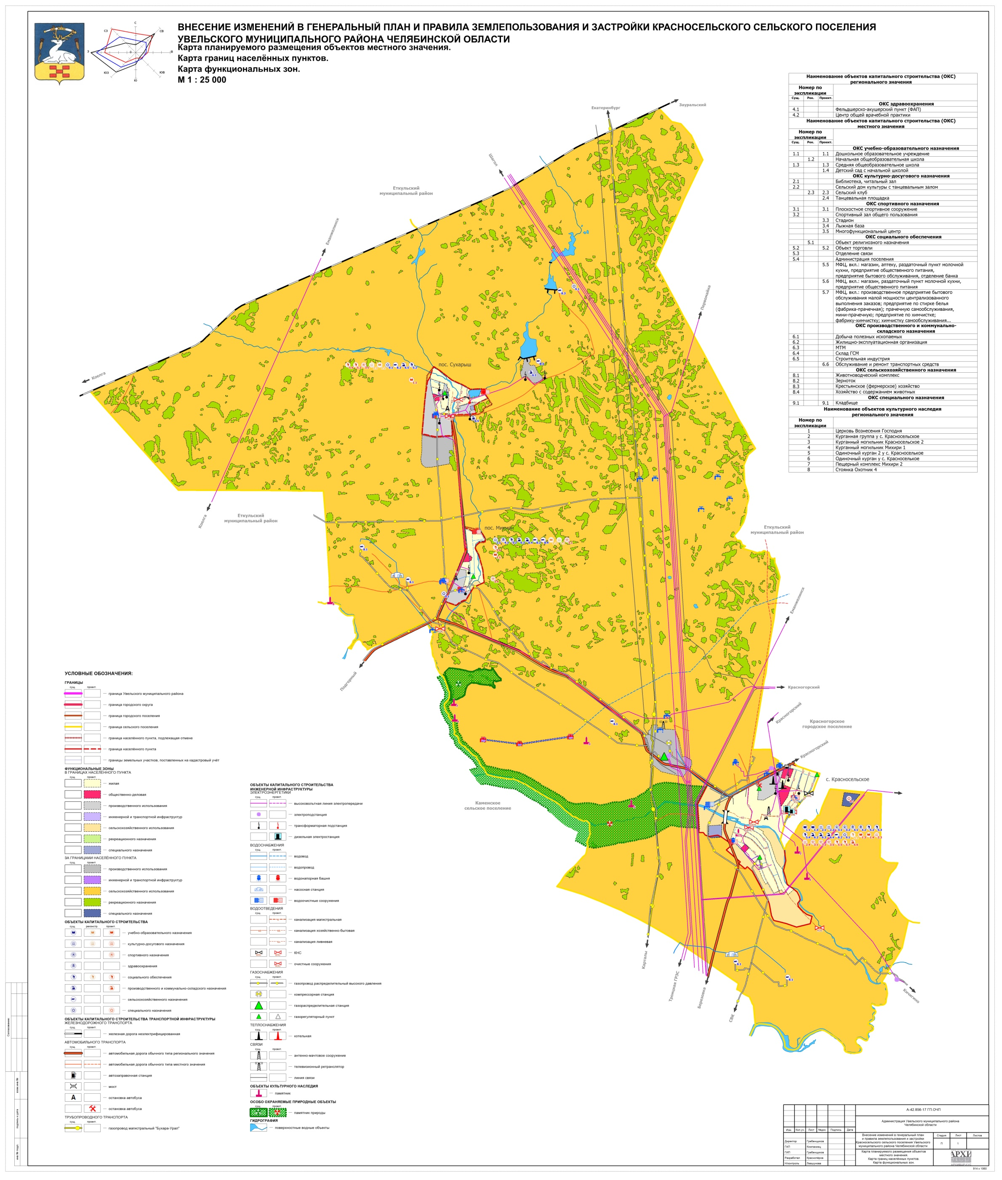

Карта планируемого размещения объектов местного значения. Карта границ населенных пунктов. Карта функциональных зон. с.Красносельское
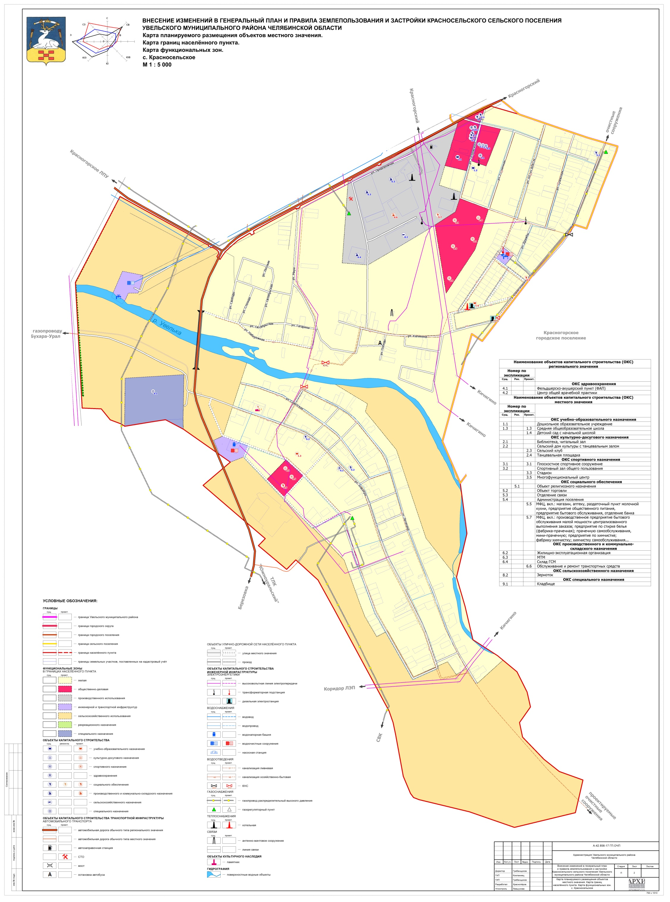

Карта планируемого размещения объектов местного значения. Карта границ населенных пунктов. Карта функциональных зон. п.Михири
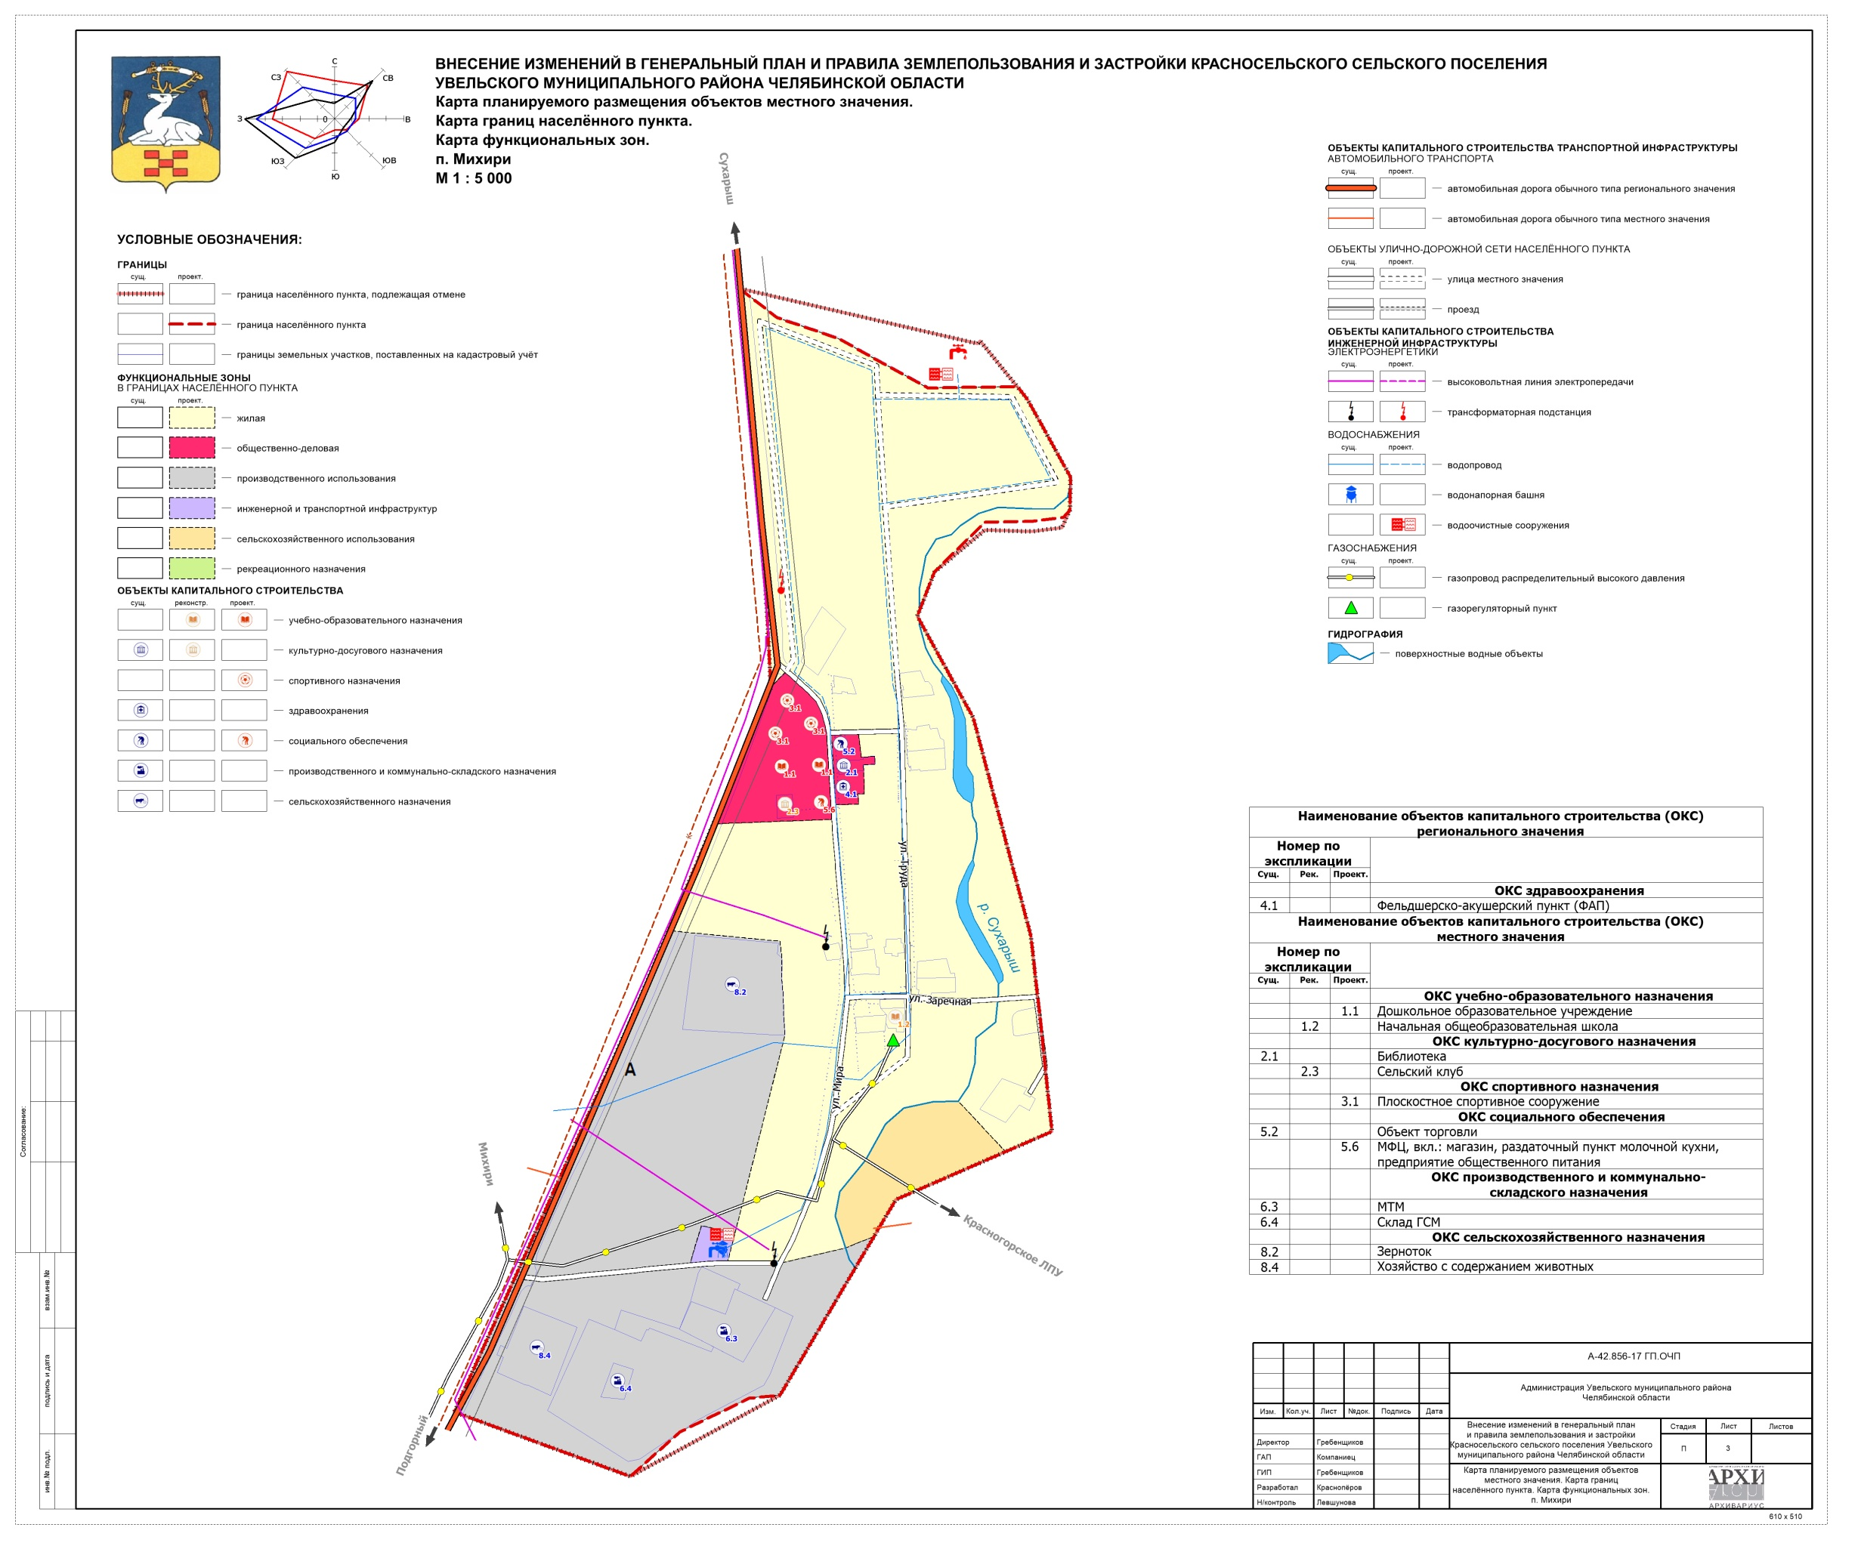

Карта планируемого размещения объектов местного значения. Карта границ населенных пунктов. Карта функциональных зон. п.Сухарыш
